Основана в декабре 2005г
с.Яркуль, № 4 от 05.04.2021
Специальный выпуск

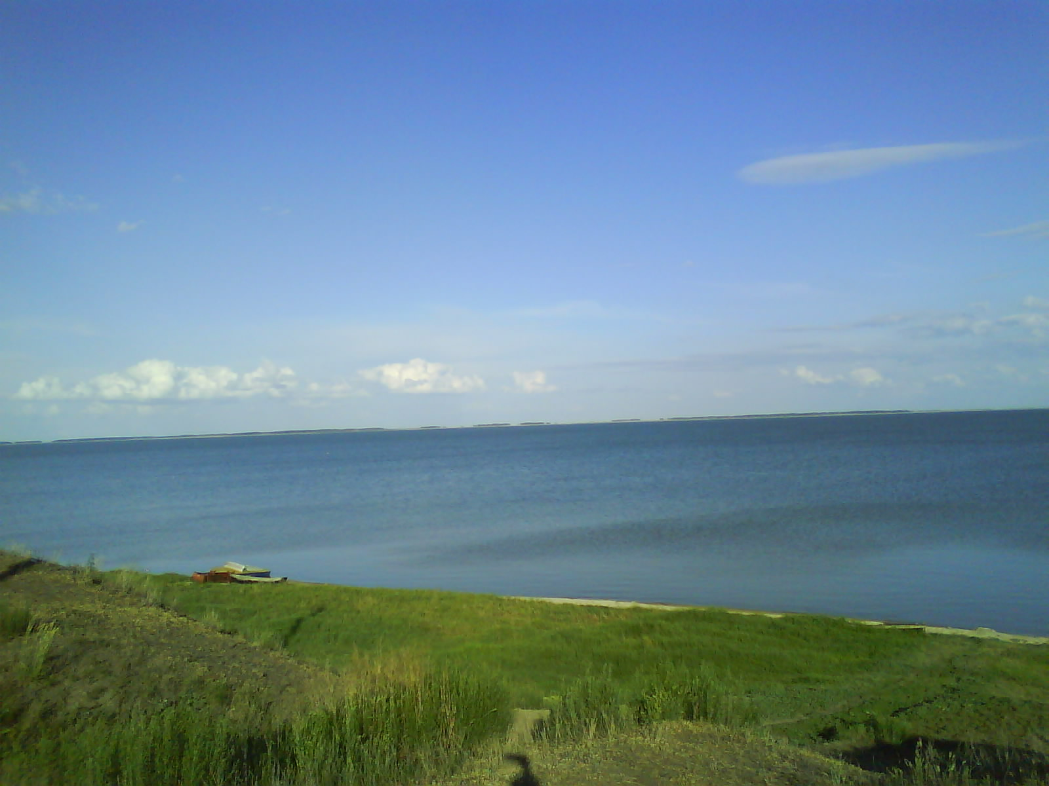

АКЦИЯ "САД ПАМЯТИ"

Во исполнение поручения Президента Российской Федерации В.В. Путина от 03.07.2020 № Пр-1069 18 марта 2021 года с целью создания зелёных памятников каждому, кто погиб в годы Великой Отечественной войны, стартовала Международная акция «Сад памяти».
Акция проводится по инициативе Всероссийского общественного движения «Волонтёры Победы» и при поддержке Министерства природных ресурсов и экологии Российской Федерации и Федерального агентства лесного хозяйства в рамках федерального проекта «Сохранение лесов» национального проекта «Экология».
В прошлом году, несмотря на режим самоизоляции, Акция прошла во всех субъектах Российской Федерации и за рубежом. В Акции приняли активное участие политики, актеры, спортсмены и лидеры общественного мнения. Акция дает возможность каждому гражданину принять личное участие в увековечении памяти павших героев. В Новосибирской области в 2020 году в рамках Акции «Сад памяти» было организовано 265 мероприятий по высадке саженцев, из них 243 в населенных пунктах, 22 – на территории лесничеств.
В 2021 году Акция «Сад памяти» пройдет во второй раз. В год 80-летия с начала Великой Отечественной войны она затронет объявленные ранее Города трудовой доблести, охватит основные памятные даты Великой Отечественной войны, места, а также имена героев. Добавятся и новые активности, среди них – масштабное участие в акции школьников со всей страны в День Последнего звонка.
Приглашаем принять участие в акции "Сад памяти" всех неравнодушных граждан. Подробную информацию о проведении акции можно узнать на сайте: садпамяти2021.рф.

Газета муниципального  образования Яркульского сельсовета | Учредитель газеты  МУНИЦИПАЛЬНОЕ ОБРАЗОВАНИЕ ЯРКУЛЬСКОГО СЕЛЬСОВЕТА | Адрес редакции  632743  с.ЯРКУЛЬ  ул. Советская, 43,  Администрация сельсовета | Редакционный совет:  Ладыгина Л.И.,  Сумина Н.А..  Сосунова Е.С.  Фоменко М.А.

